fondoAzul.png

**AngularJS**

**-**

**Notas y Esquemas**

**José Manuel Bernal González**

**Junio 2016**

|  |  |  |  |  |  |
| --- | --- | --- | --- | --- | --- |
| **Control de Versiones** | | | | | |
| **Versión** | **Autor** | **Revisada por** | **Aprobada por** | **Fecha** | **Motivo** |
| 1.0 | JBG | JBG | JBG | 30/06/2016 |  |

|  |  |
| --- | --- |
| **Fuentes Utilizadas** | |
| **Origen** | **URL** |
|  |  |

**Índice**

1. AngularJS de un vistazo 1

2. The AngularJS big picture 2

**Índice de Figuras**

Imagen 1. The AngularJS big picture 2

# 1. AngularJS de un vistazo

|  |  |
| --- | --- |
| **Module** | Los módulos sirven como contenedores que nos ayudan a organizar el código dentro de una aplicación AngularJS.  Pueden contener sub-módulos, lo que no s permitirá añadir nuevas funcionalidades según vayamos necesitándolas. |
| **Config** | El bloque de configuración de una aplicación AngularJS permite aplicar configuraciones previas al arranque de la aplicación.  Es útil para la creación de rutas, configuración dinámica de servicios, etc. |
| **Routes** | Las rutas nos permiten definir modos de navegación a estados específicos dentro de nuestra aplicación.  También permitan definir opciones de configuración por cada ruta específica, tales como qué plantilla y controlador usar. |
| **Views** | Una vista es lo que existe después que AngularJS ha compilado y renderizado el DOM con todo el entramado de código JavaScript puesto en su lugar. |
| **$scope** | $scope es el pegamento entre la vista y el controlador dentro de una aplicación AngularJS. |
| **Controller** | Es el responsable de definir los métodos y propiedades con los que la vista puede trabajar e interactuar. |
| **Directive** | Es una extensión de una vista en AngularJS en la que poder crear elementos personalizados y reutilizables que encapsulan un comportamiento. |
| **Service** | Los servicios proporcionan funcionalidades comunes a una aplicación AngularJS.  Por ejemplo, si tenemos datos que necesitan más de un controlador, podemos poner estos datos en un servicio y hacerlos disponibles para los controladores vía este servicio.  Los servicios extienden los controladores y los hacen más accesibles globalmente. |

# 2. The AngularJS big picture

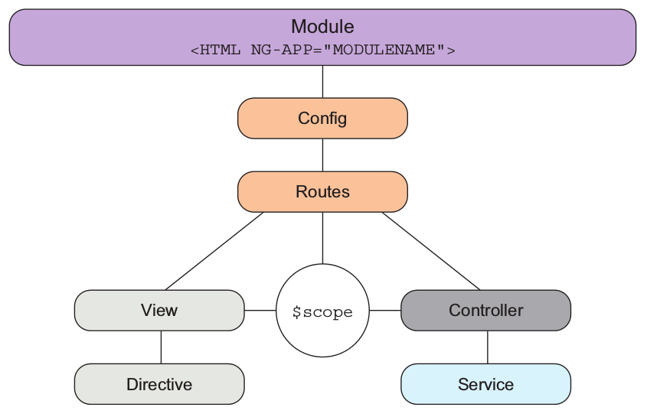

Imagen 1. The AngularJS big picture